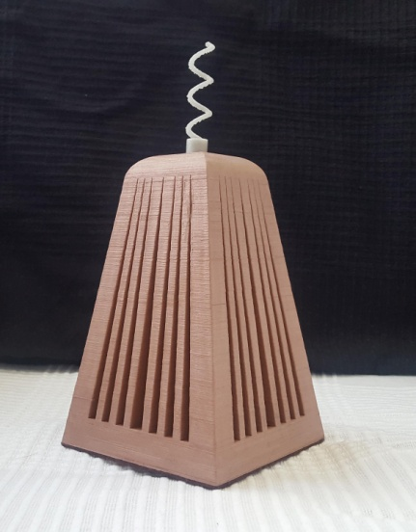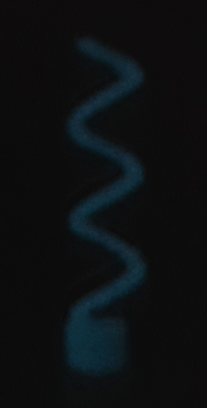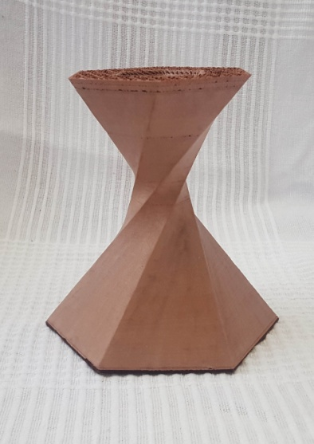

Prisen I dobbeltmoralens hellige navn
L 10 cm X B 10 cm X H 21,5 cm L 12 cm X B 12 cm X 14 cm
80 – 85 % Kobber og 15-20 % PLA 80-85 % kobber og 15-20 % PLA

Det er med stolthed, at jeg kan præsenterer disse to skulpturer, i dette nyhedsbrev.
Det speciale ved dem er, at jeg har brugt en 3D printer til fremstillingen, samt at de er printet i kobber.

Jeg har brugt denne vinter til, at blive endnu bedre til, at designe og styre 3D printeren og til at forarbejde skulpturerne.
Jeg har for nyligt bedt Art Nordic, dem der afholder Messen i Lokomotivværkstedet om, at tilføje denne kategorien ”3D Print” på deres hjemmeside.
Så vidt jeg ved, er det første gang nogensinde, at 3D printede skulptur i metal, bliver fremvist på en udstilling. Måske er det ligefrem en verdenspræmiere.

Prisen
Prisen handler i bund og grund om, at hvis man glemmer, at samstemme sine forventninger til hinanden, ja, så er der stor risiko for, at det hele kan gå grueligt galt, for alle involverede parter.

Den smukke sokkel, er printet i kobber. Den skal symbolisere den ene parts forventninger til prisens udseende. Og fjederen, der både er sølle og for lille i forhold til soklen, er printet i et andet materiale, skal
symboliserer, hvad den anden part havde af forventning.

Fjederen der er placeret øverst på skulpturen, gløder når det er mørkt. Des mere lys den får, ikke direkte sollys, jo mere gløder den i mørket.

I dobbeltmoralens hellige navn
Der er et ordsprog der hedder: Moral er godt og dobbeltmoral er dobbelt så godt.
Jeg mener at ordsproget er fyldt af ironi. Jeg har forsøgt at tolke dette ordsprog på denne måde:
Nederst er skulpturen solid, men efterhånden begynder den, at smuldre, da det er svært at holde facaden.

Næste udstilling
Fra den 20.- 22. april 2018, afholder Art Nordic igen kunstmesse i Lokomotivværkstedet. Sæt endelig kryds i din kalender.
Lige så snart Art Nordic sender en billet til mig, så vil jeg med det samme udfylde den med de nødvendige oplysninger og videresende den til dig.

Jeg glæder mig utrolig meget til, at se dig på messen.

Kærlig hilsen
Pia

Mobil: 50572358 E-mail: buxbomsart@gmail.com Web: www.buxbomsart.dk
Besøg vores facebookgruppe https://www.facebook.com/groups/buxbomsart/

Vil du afmelde dette nyhedsbrev, så tryk her: buxbomsart@gmail.com

